**Franz Schubert: Das Wandern ist des Müllers Lust**

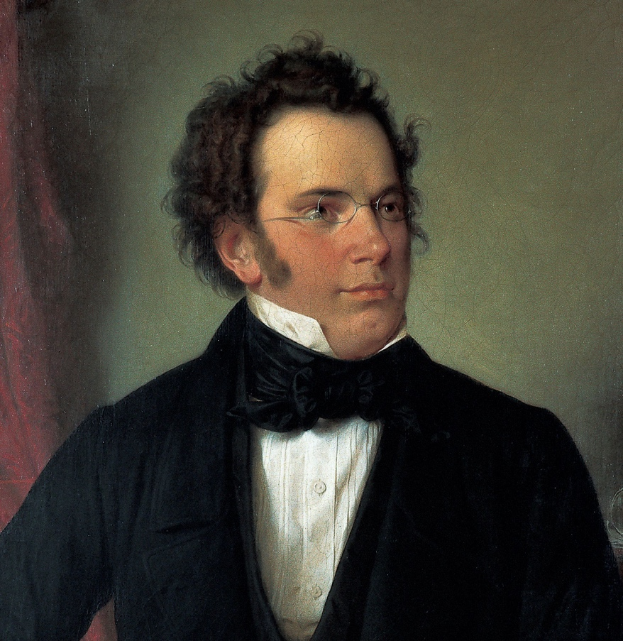

Franz Schubert war ein berühmter österreichischer Komponist, der 1797-1828 lebte. Er komponierte über 600 Lieder, obwohl er schon im Alter von 31 Jahren starb. Er suchte selbst nicht die Öffentlichkeit, aber gegen Ende seines Lebens erweckte seine Musik das Interesse der Verleger, und zahlreiche Kompositionen wurden veröffentlicht. Er gilt als Vertreter der Wienerklassik und der frühen Romantik.

**Aufgabe 1: Einstieg: Franz Schubert**

Finde mindestens 5 Informationen über Franz Schubert. Finde auch Informationen darüber, was ein ”Lied” ist. Zu zweit sollt ihr einander erzählen, was ihr über Schubert und das Lied wisst.

**Aufgabe 2: Vokabeln**

Die folgenden Vokabeln sind wichtig, wenn man mit dem Text ”Das Wandern ist des Müllers Lust” arbeiten soll. Was bedeuten die Vokabeln:

* der Müller
* die Rast
* die Wanderschaft
* bedacht sein auf (Akk)
* das Rad – die Räder (pl)

**Aufgabe 3: LIED**

Lest zuerst den Text “Das Wandern ist des Müllers Lust”. Der Text wurde 1821 von Wilhelm Müller geschrieben. Hört euch danach das Lied “Das Wandern ist des Müllers Lust” (1823) von Franz Schubert an.

**Das Wandern ist des Müllers Lust (1823)**

Das Wandern ist des Müllers Lust,  
das Wandern.  
Das muss ein schlechter Müller sein,  
dem niemals fiel das Wandern ein,  
das Wandern.

Vom Wasser haben wir's gelernt,  
vom Wasser:  
Das hat nicht Rast bei Tag und Nacht,  
ist stets auf Wanderschaft bedacht,  
das Wasser.

Das sehn wir auch den Rädern ab,  
den Rädern:  
Die gar nicht gerne stille stehn,  
die sich mein Tag nicht müde drehn,  
die Räder.

Die Steine selbst, so schwer sie sind,  
die Steine,  
sie tanzen mit den muntern Reih'n  
und wollen gar noch schneller sein,  
die Steine.

O Wandern, Wandern meine Lust,  
o Wandern!  
Herr Meister und Frau Meisterin,  
lasst mich in Frieden weiter ziehn  
und wandern.

**Aufgabe 3: Fragen zum Inhalt**

Zuerst kriegt ihr 5 Minuten, in denen ihr individuell Vokabeln zu den Fragen aufschreiben könnt (keine Sätze, nur Vokabeln). Versucht danach zu zweit die Fragen mündlich zu beantworten:

1. Was will der Müller gerne tun?
2. Was hat das ”wir” vom Wasser gelernt?
3. Was tun die Räder nicht gerne?
4. Was tun die Steine?

**Aufgabe 4: Analyse und Interpretation des Liedes**

Beantwortet die unten stehenden Fragen schriftlich in der Gruppe. Findet auch die Textstelle, die zu eurer Antwort passt. Eventuell könnt ihr die Fragen in Matrixgruppen besprechen. Jede Gruppe beantwortet nur eine Frage, und danach wird die Antwort in Matrixgruppen präsentiert.

1. Welche Stimmung gibt es im Lied?
2. Was bedeutet die Natur für das Ich?
3. Welche Naturauffassung kommt im Lied zum Ausdruck?
4. Wie passen Musik und Lied zusammen?

(In: Ebbesen Nielsen & Søgaard Thellesen: Sternstunden Österreich.)